Справочник по профессии «Инженер»
Ребята, внесите, пожалуйста в наш «Справочник» в конце тетради соответствующие записи по всей теме «Профессия инженер».
Отправлять учителю таблицу НЕ НУЖНО, она нужна вам, чтобы потом можно было вспомнить пройденный материал, а также в качестве помощи при прохождения теста.
Внимание! Работы «Иллюстрация» и «План этажа» мы в тетрадь записывали, повторила записи для тех, кто ходит на уроки без тетради!
Название работы | Чему научились | Раздел справочника | Как это сделать
Иллюстрация (Paint) | Выделить объект | Графика 3.11 | Главная -> 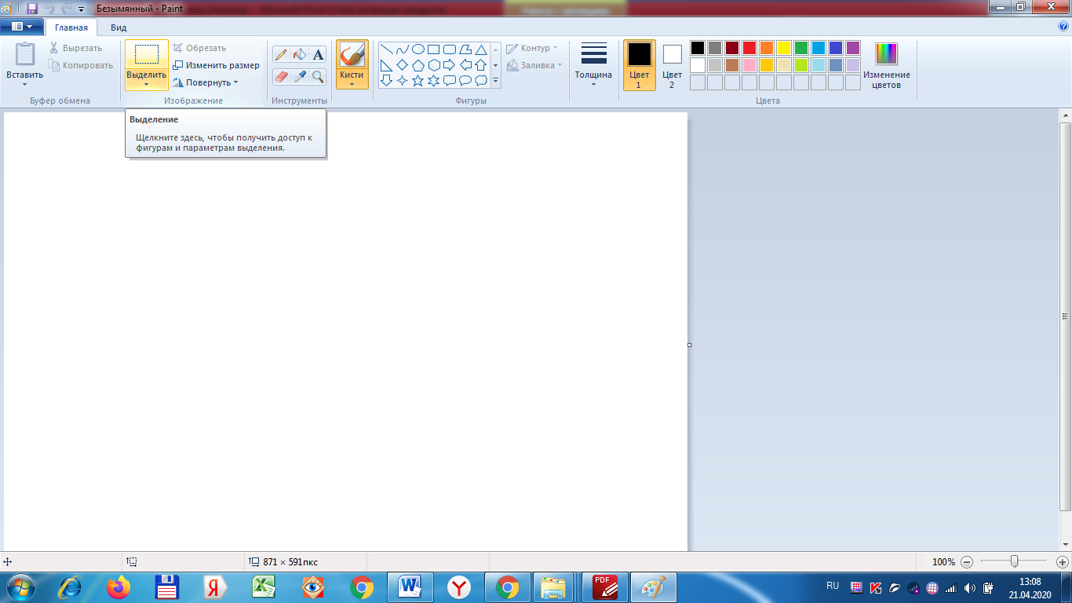  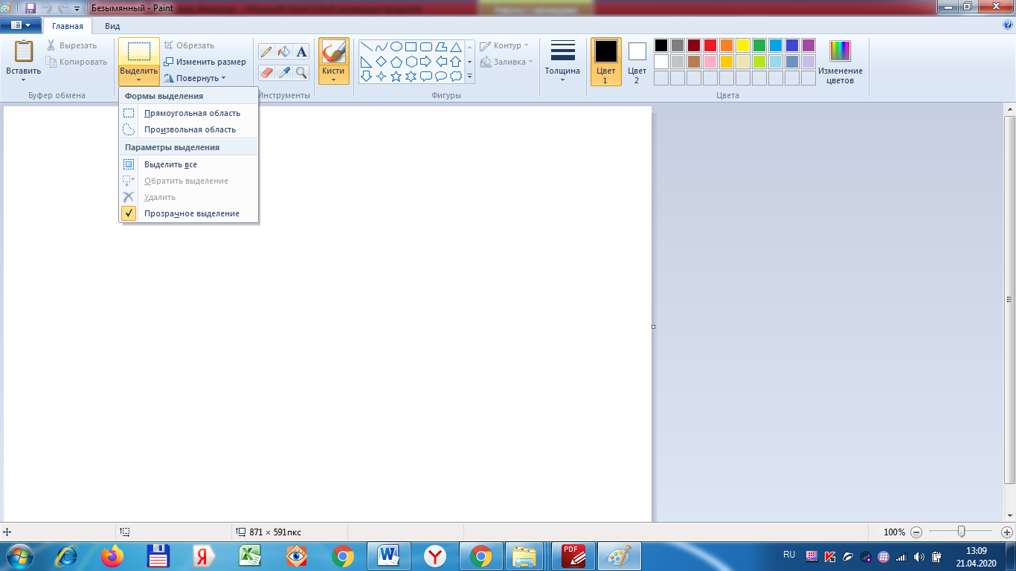
 | Рисование круга, квадрата, прямой линии и под углом 45⁰ | ----- | Удерживать Shift
План этажа (Word) | 3. Сетка | ----- | Вид -> Сетка
Бизнес-план (Excel) | 11. Вычисления по формулам | ---- | =D4*В4*С4 (Enter)  =D5*В5*С5 (Enter)  =D6*В6*С6 (Enter)  и т.д.
Заявка (Word) | 5. Разрыв страницы | ---- | Разметка страницы -> Разрывы -> Страница
 | 18. Вставка объекта | ---- | Вставка -> Объект -> Создание из файла -> Обзор.
 | 19. Проверка Правописания | ---- | Рецензирование -> Правописание

Если вы все проверили, переписали в Справочник в тетради, то можете пройти тест по ссылке:
https://forms.gle/TACEJHrpFfWJHfLj6

